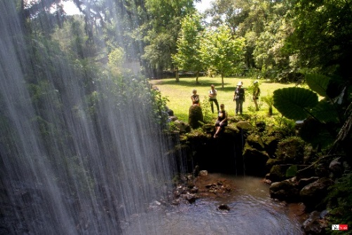  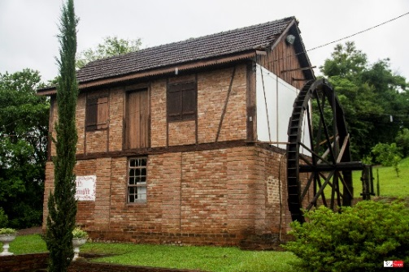  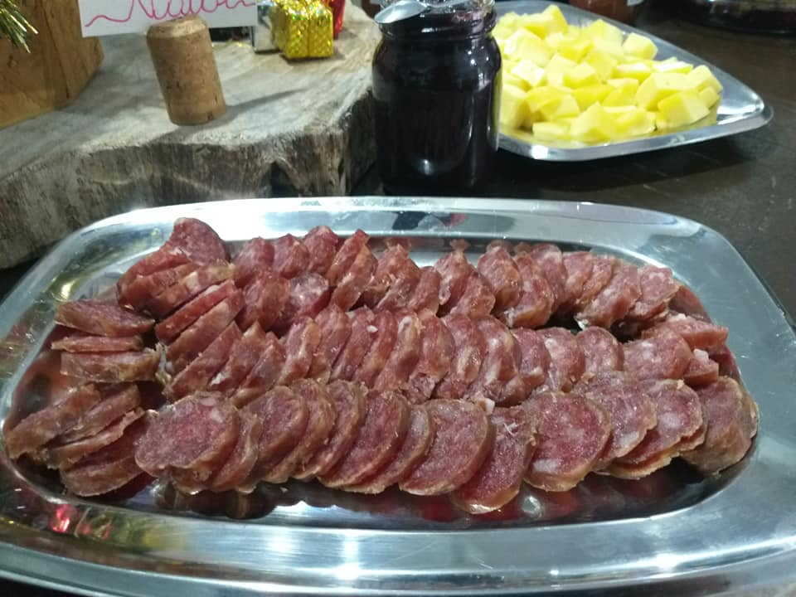  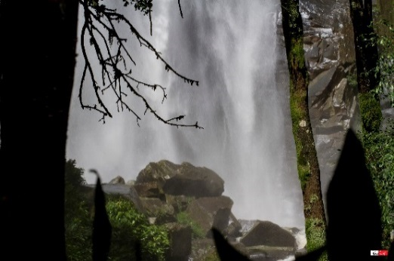 | PACOTE  Caminho das Cascatas – Exclusivo  Passeio de 2 dias  Visitando Forquetinha, Sério e Progresso  Dia 1:  06H00 – SAÍDA DE Porto Alegre em transporte privado. 8h30min – Chegada no Camping Schedler, em Forquetinha, com café da manhã do alemão;  09h30 – Saída para o Município de Sério passando por City tour em Forquetinha;  10 h 30 – Início da trilha da Cascata da Bugrinha;  13 h 30 – Almoço no Sítio Família Favaretto e a tarde atividades livres (passeio de trator pela propriedade, contato com a vida no campo);  16 h 30 – Saída para Progresso passando por Colônia Jardim;  17 h 30 – Piquenique na Cascata de Colônia Jardim;  19 h – Check in no Hotel D’ Fernandes;  Jantar livre.  Dia 2:  8 h 30– Check out no hotel e saída para o Sítio Campiol com café da manhã da colônia;  10 h – Trilha da Cascata do Moinho;  12 h 30 – Almoço na Cabanha Leite e a tarde atividades e caminhada pela propriedade;  16 h 30 – Encerramento do Passeio.  Valor do pacote:  Preço p/ pax:  Condições Min 2 pax Min 4 pax Min 6 pax  À Vista 1.296,00 800,00 752,00  1 + 3 Vezes 324,00 200,00 188,00  1 + 5 Vezes 216,00 134,00 126,00  Inclui – 2 cafés da manhã, 2 almoços, 1 café da tarde, entrada nas propriedades, condutor local durante o passeio, pernoite no hotel D’Fernandes.  Não inclui – Transporte local, bebidas alcoólicas, refrigerantes e água mineral, gastos com aquisição de produtos locais, seguro.  Política de Venda:  Necessários cinco dias de antecedência para agendamento.

